Выполнил: Соцков Кирилл Павлович, 298 группа.

**Отчет по практической работе № 10**

**«Определение групп пользователей. Создание Use-Case диаграммы»**

**Цель работы:** формализовать основные функции системы.

Таблица 1 – Группы пользователей системы.

|  |  |
| --- | --- |
| Группа пользователей | Права доступа |
| Веб-разработчик | Отвечает за обслуживание сайта. |
| Маркетолог | Отвечает за анализ спроса продукции, анализ спроса на товар, изменение продукции на сайте |
| Менеджер по продажам | Помогает клиентам выбрать товар, добавление новостей. |
| Покупатель | Просмотр информации на сайте, добавление товара в избранное, оформление заказа. |
| Незарегистрированный пользователь | Просмотр информации на сайте, регистрация. |

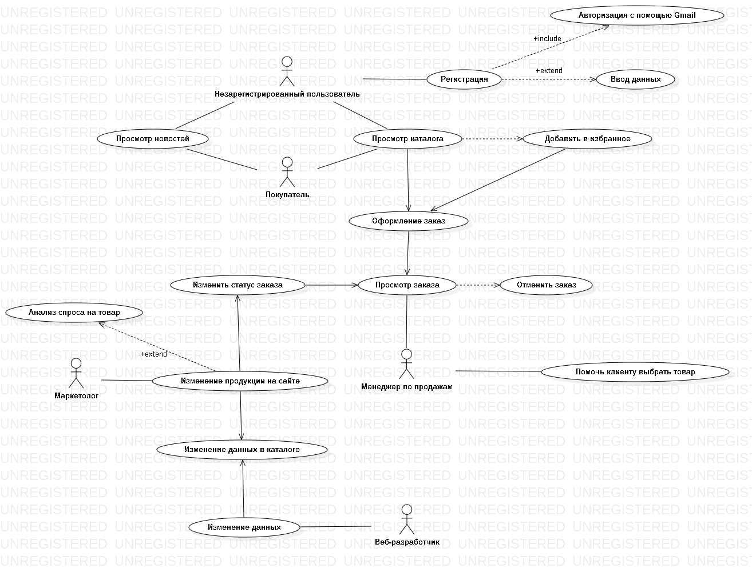

Рисунок 1 – Use-Case диаграмма

Вывод:

В ходе работы были формализованы основные функции системы